
О внесении изменений и дополнений в постановление акимата Атырауской области от 20 марта 2014 года № 71 "Об утверждении регламентов государственных услуг в сфере религиозной деятельности"
Утративший силу
Постановление Акимата Атырауской области от 29 августа 2014 года № 251. Зарегистрировано Департаментом юстиции Атырауской области 26 сентября 2014 года за № 3001. Утратило силу постановлением Акимата Атырауской области от 22 мая 2015 года № 155
Сноска. Утратило силу постановлением акимата Атырауской области от 22.05.2015 № 155 (вводится в действие по истечении десяти календарных дней после дня его первого официального опубликования).
Примечание РЦПИ:
В тексте документа сохранена пунктуация и орфография оригинала.
В соответствии с пунктом 3 статьи 16 Закона Республики Казахстан от 15 апреля 2013 года "О государственных услугах" и приказа Министра экономики и бюджетного планирования Республики Казахстан от 14 августа 2013 года № 249 "Об утверждении Правил по разработке стандартов и регламентов государственных услуг" акимат Атырауской области ПОСТАНОВЛЯЕТ:
1. Внести в постановление акимата Атырауской области от 20 марта 2014 года № 71 "Об утверждении регламентов государственных услуг в сфере религиозной деятельности" (зарегистрировано в Реестре государственной регистрации нормативных правовых актов № 2882, опубликовано 19 апреля 2014 года в газете "Прикаспийская коммуна") следующие изменения и дополнения:
1) пункт 4 изложить в следующей редакции:
"4. Настоящее постановление вводится в действие по истечении десяти календарных дней после дня его первого официального опубликования, но не ранее введения в действие постановления Правительства Республики Казахстан от 24 февраля 2014 года № 137 "Об утверждении стандартов государственных услуг в сфере религиозной деятельности";
2) в регламентах "Выдача решения об утверждении расположения специальных стационарных помещений для распространения религиозной литературы и иных информационных материалов религиозного содержания, предметов религиозного назначения", "Выдача решения о согласовании расположения помещений для проведения религиозных мероприятий за пределами культовых зданий (сооружений)" и "Проведение регистрации и перерегистрации лиц, осуществляющих миссионерскую деятельность", утвержденных указанным постановлением на государственном языке наименования глав 2, 3 изложить в следующей редакции:
"2. Мемлекеттік қызмет көрсету процесінде көрсетілетін қызметті берушінің құрылымдық бөлімшелерінің (қызметкерлерінің) іс-қимылдар тәртібін сипаттау";
"3. Мемлекеттік қызмет көрсету процесінде көрсетілетін қызметті берушінің құрылымдық бөлімшелерінің (қызметкерлерінің) өзара іс-қимыл тәртібін сипаттау".
3) в Регламенте государственной услуги "Выдача решения об утверждении расположения специальных стационарных помещений для распространения религиозной литературы и иных информационных материалов религиозного содержания, предметов религиозного назначения", утвержденном указанным постановлением:
пункт 7 изложить в следующей редакции:
"7. Описание последовательности процедур (действий) между структурными подразделениями (работниками) с указанием длительности каждой процедуры (действия) приведено в приложении 1 к настоящему регламенту.";
дополнить пунктом 8 следующего содержания:
"8. Справочник бизнес-процессов оказания государственной услуги "Выдача решения об утверждении расположения специальных стационарных помещений для распространения религиозной литературы и иных информационных материалов религиозного содержания, предметов религиозного назначения" приведен в приложении 2 к настоящему регламенту"
дополнить приложениями 1 и 2 согласно приложениям 1 и 2 к настоящему постановлению;
4) в Регламенте государственной услуги "Выдача решения о согласовании расположения помещений для проведения религиозных мероприятий за пределами культовых зданий (сооружений)", утвержденном указанным постановлением:
пункт 7 изложить в следующей редакции:
"7. Описание последовательности процедур (действий) между структурными подразделениями (работниками) с указанием длительности каждой процедуры (действия) приведено в приложении 1 к настоящему регламенту.";
дополнить пунктом 8 следующего содержания:
"8. Справочник бизнес-процессов оказания государственной услуги "Выдача решения о согласовании расположения помещений для проведения религиозных мероприятий за пределами культовых зданий (сооружений)" приведен в приложении 2 к настоящему регламенту"
дополнить приложениями 1 и 2 согласно приложениям 3 и 4 к настоящему постановлению;
5) в регламенте государственной услуги "Проведение регистрации и перерегистрации лиц, осуществляющих миссионерскую деятельность" утвержденном указанным постановлением:
пункт 7 изложить в следующей редакции:
"7. Описание последовательности процедур (действий) между структурными подразделениями (работниками) с указанием длительности каждой процедуры (действия) приведено в приложении 1 к настоящему регламенту.";
дополнить пунктом 8 следующего содержания:
"8. Справочник бизнес-процессов оказания государственной услуги "Проведение регистрации и перерегистрации лиц, осуществляющих миссионерскую деятельность" приведен в приложении 2 к настоящему регламенту"
дополнить приложениями 1 и 2 согласно приложениям 5 и 6 к настоящему постановлению.
2. Контроль за исполнением настоящего постановления возложить на Мукан Ш.Ж. – заместителя акима области.
3. Настоящее постановление вступает в силу со дня государственной регистрации в органах юстиции и вводится в действие по истечении десяти календарных дней после дня его первого официального опубликования.
Аким области Б. Измухамбетов
Приложение 1 к постановлению
акимата Атырауской области
от 29 августа 2014 года № 251
Приложение 1 к регламенту
государственной услуги "Выдача решения
об утверждении расположения специальных
стационарных помещений для распространения
религиозной литературы и иных информационных
материалов религиозного содержания,
предметов религиозного назначения"
Описание последовательности процедур (действий) между структурными подразделениями (работниками) с указанием длительности каждой процедуры (действия)
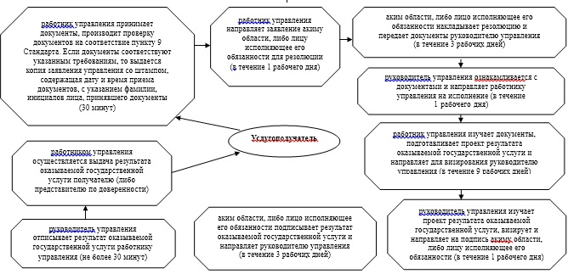
Приложение 2 к постановлению
акимата Атырауской области
от 29 августа 2014 года № 251
Приложение 2 к регламенту
государственной услуги "Выдача решения
об утверждении расположения специальных
стационарных помещений для распространения
религиозной литературы и иных информационных
материалов религиозного содержания,
предметов религиозного назначения"
Справочник бизнес-процессов оказания государственной услуги
"Выдача решения об утверждении расположения специальных стационарных помещений для распространения религиозной литературы и иных информационных материалов религиозного содержания, предметов религиозного назначения"
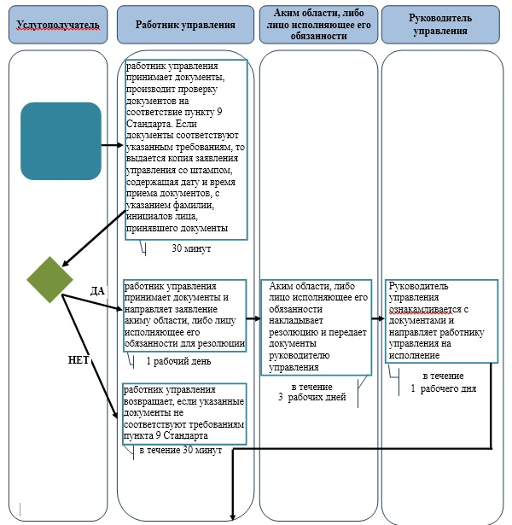
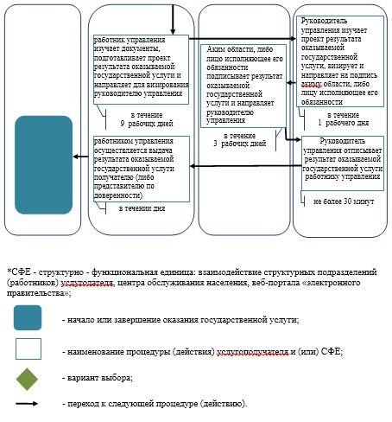
Приложение 3 к постановлению
акимата Атырауской области
от 29 августа 2014 года № 251
Приложение 1 к регламенту
государственной услуги "Выдача решения
о согласовании расположения помещений
для проведения религиозных мероприятий
за пределами культовых зданий (сооружений
Описание последовательности процедур (действий) между структурными подразделениями (работниками) с указанием длительности каждой процедуры (действия)
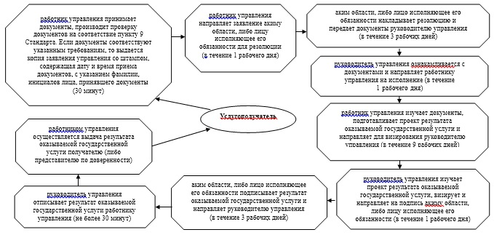
Приложение 4 к постановлению
акимата Атырауской области
от 29 августа 2014 года № 251
Приложение 2 к регламенту
государственной услуги "Выдача решения
о согласовании расположения помещений
для проведения религиозных мероприятий
за пределами культовых зданий (сооружений)"
Справочник бизнес-процессов оказания государственной услуги
"Выдача решения о согласовании расположения помещений для проведения религиозных мероприятий за пределами культовых зданий (сооружений)"
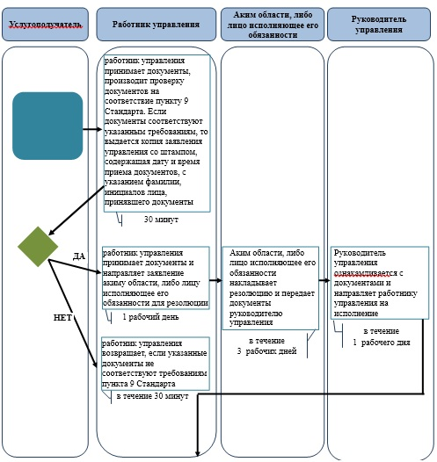
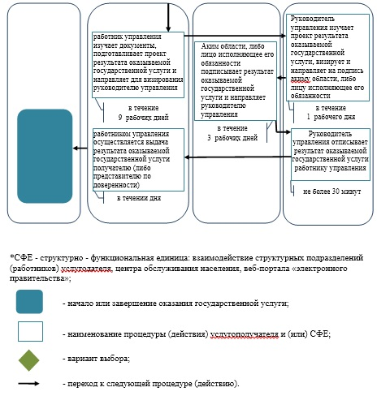
Приложение 5 к постановлению
акимата Атырауской области
от 29 августа 2014 года № 251
Приложение 1 к регламенту
государственной услуги "Проведение
регистрации и перерегистрации лиц,
осуществляющих миссионерскую деятельность"
Описание последовательности процедур (действий) между структурными подразделениями (работниками) с указанием длительности каждой процедуры (действия)
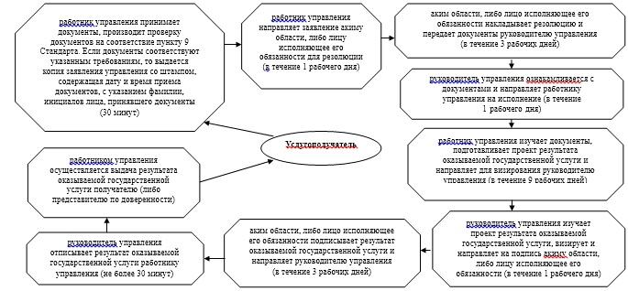
Приложение 6 к постановлению
акимата Атырауской области
от 29 августа 2014 года № 251
Приложение 2 к регламенту
государственной услуги "Проведение
регистрации и перерегистрации лиц,
осуществляющих миссионерскую деятельность"
Справочник бизнес-процессов оказания государственной услуги
"Проведение регистрации и перерегистрации лиц,
осуществляющих миссионерскую деятельность"
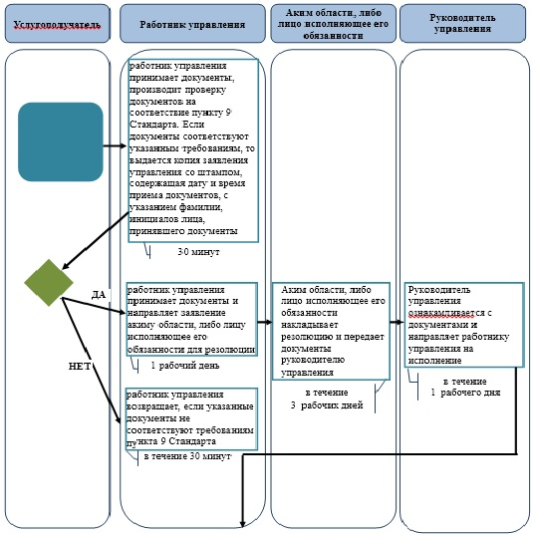
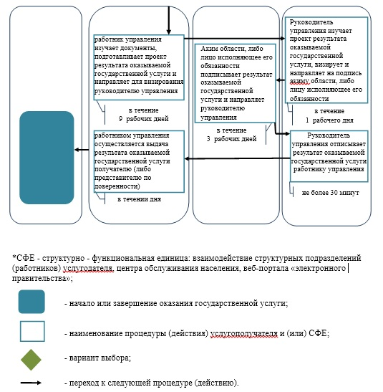

© 2012. РГП на ПХВ «Институт законодательства и правовой информации Республики Казахстан» Министерства юстиции Республики Казахстан

